**Рациональные уравнения**

**1.**Решите уравнение:   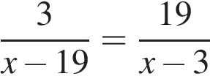.

*Если корней несколько, запишите их в ответ без пробелов в порядке возрастания.*

**2.**Решите урав­не­ние 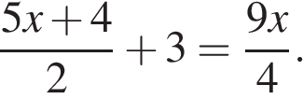

**3.**Решите уравнение: 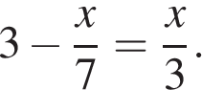

**4.**Решите уравнение: 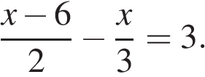

**5.**Решите урав­не­ние 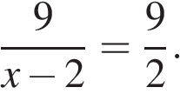

**7.**Решите урав­не­ние 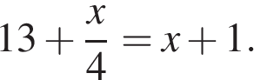

**8.**Решите урав­не­ние 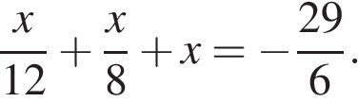

**11.**Решите урав­не­ние 